**Отчёт по лабораторной работе №1**

**Проектирование графического интерфейса пользователя**

Выполнил студент группы 219/2

Кириллов И.С.

Проверил:

Иванова Д.В.

**Цель работы:**

Познакомиться с основными элементами управления (виджетами) и приобрести навыки проектирования графического интерфейса пользователя.

**Ход работы:**

1. **Карта сайта:**

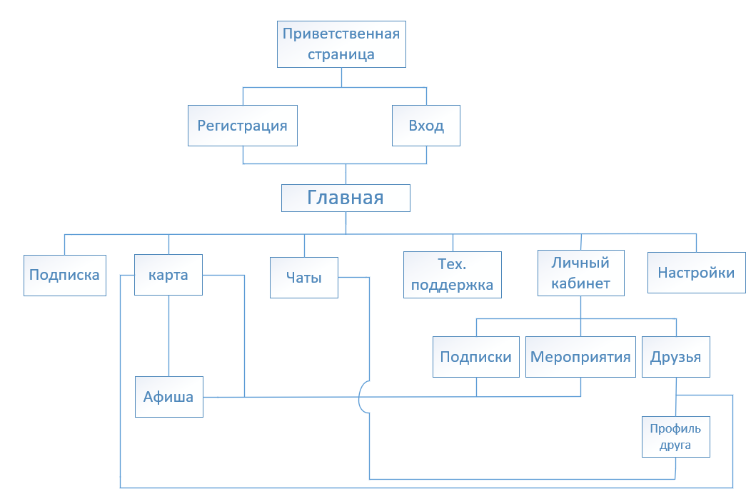

1. **Список функционала:**
   * 1. Вход
     2. Оценивание анкет пользователей
     3. Чаты
     4. Интерактивная карта
     5. Личный кабинет
     6. Афиша
     7. Друзья
     8. Посмотреть профиль друга
     9. Подписки на мероприятия
     10. Запланированные мероприятия
     11. Настройки
     12. Премиум подписка
     13. Чат с тех. поддержкой
     14. Регистрация
2. **Макеты графического интерфейса:**
   1. **Приветственная страница**

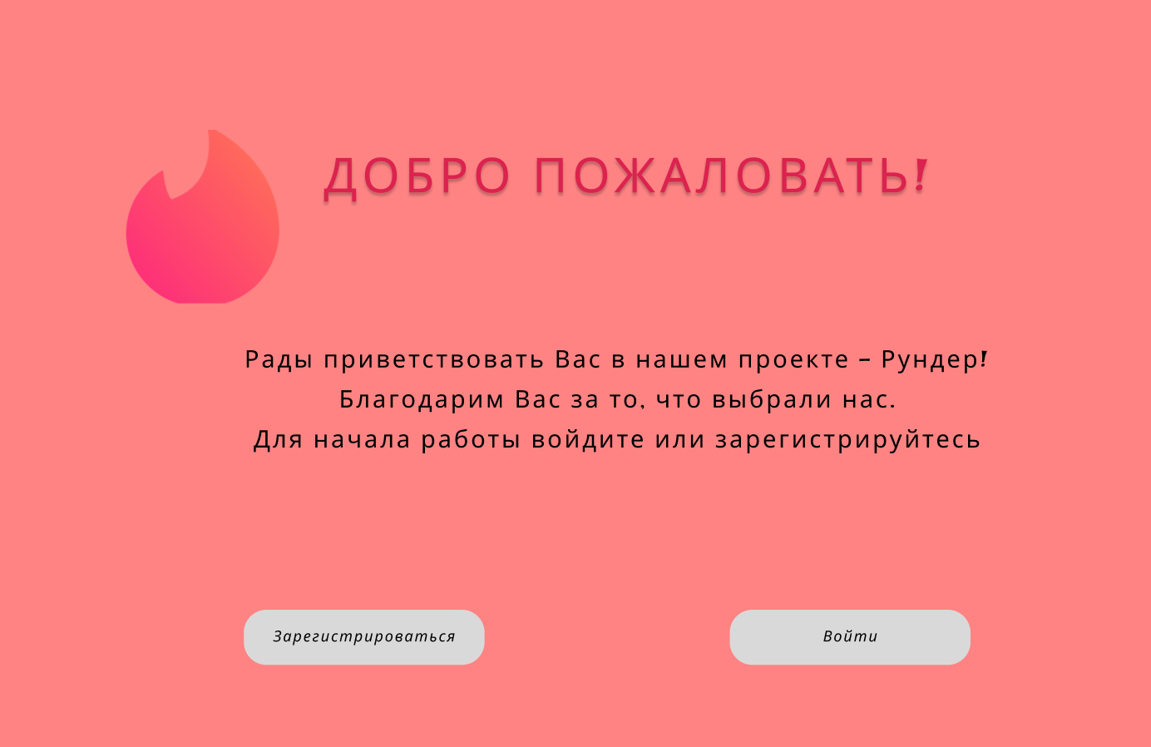

|  |  |  |  |  |
| --- | --- | --- | --- | --- |
| Название поля | Тип | Условия видимости | Условия доступности | Описание |
| Зарегистрироваться | Ссылка | Видна всем | Доступна всем | Переводит на страницу регистрации |
| Войти | Ссылка | Видна всем | Доступна всем | Переводит на страницу входа |
| Логотип | Картинка | Видна всем |  |  |

* 1. **Личный кабинет в развёрнутом виде.**

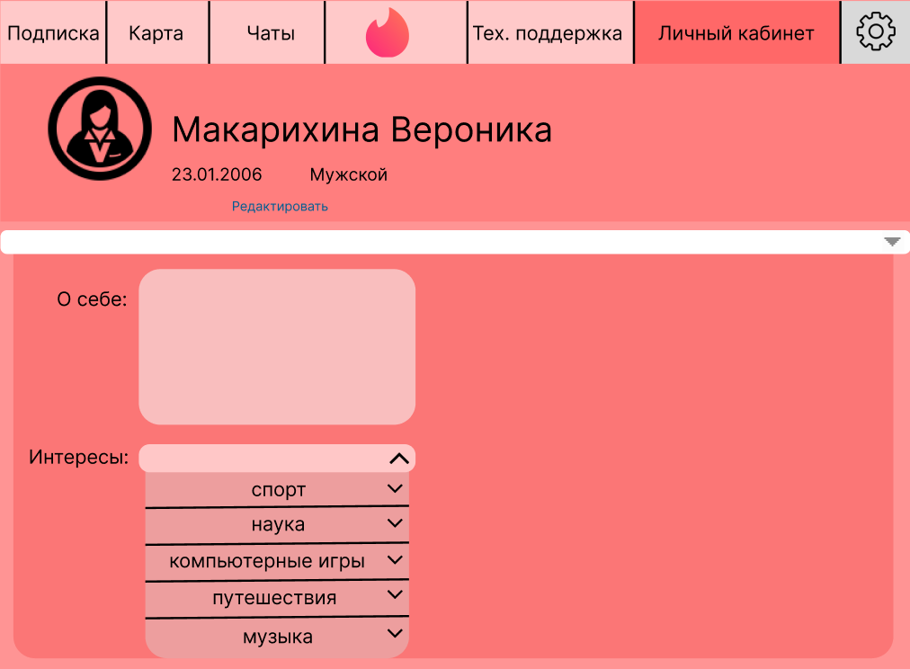

|  |  |  |  |  |
| --- | --- | --- | --- | --- |
| Название поля | Тип | Условия видимости | Условия доступности | Описание |
| Редактировать | Ссылка | Видна зарегистрированным пользователям | Доступна зарегистрированным пользователям | Редактирование личных данных в профиле |
| О себе | Текстовое поле | Видно зарегистрированным пользователям | Доступно зарегистрированным пользователям | Внос личных данных в профиль |
| Интересы | кнопка | Видна зарегистрированным пользователям | Доступна зарегистрированным пользователям | Открывает список предлагаемых интересов |
| Спорт, …, Музыка | кнопка | Видна зарегистрированным пользователям | Доступна зарегистрированным пользователям | Открывает список вариантов по выбранной теме |
| Подписка | Ссылка | Видна, зарегистрированным пользователям | Доступно зарегистрированным пользователям | Переход на страницу с платным контентом |
| Карта | Ссылка | Видна зарегистрированным пользователям | Доступно зарегистрированным пользователям | Переход на страницу с интерактивной картой |
| Чаты | Ссылка | Видна зарегистрированным пользователям | Доступно зарегистрированным пользователям | Переход на страницу с чатами |
| Главная | Ссылка | Видна зарегистрированным пользователям | Доступно зарегистрированным пользователям | Переход на главную страницу для поиска знакомств |
| Тех. Поддержка | Ссылка | Видна зарегистрированным пользователям | Доступно зарегистрированным пользователям | Переход на страницу технической поддержки |
| Личный кабинет | Ссылка | Видна зарегистрированным пользователям | Доступно зарегистрированным пользователям | Переход на страницу личного кабинета |
| Настройки | Ссылка | Видна зарегистрированным пользователям | Доступно зарегистрированным пользователям | Переход на страницу с настройками |

* 1. **Личный кабинет в свёрнутом виде**

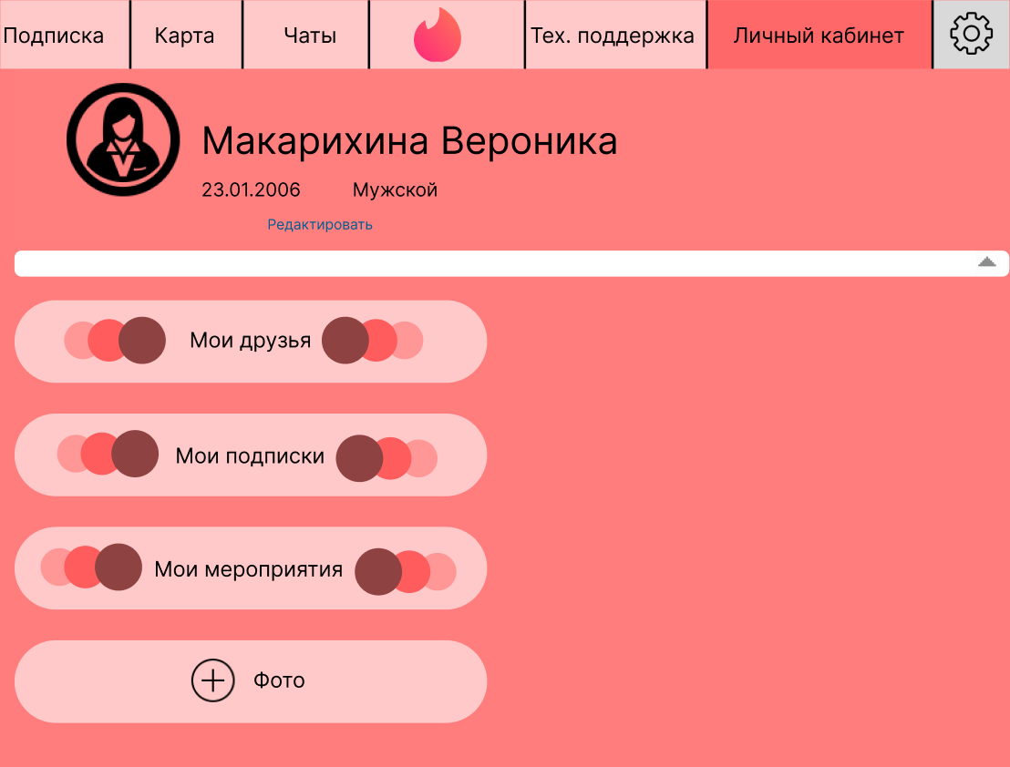

|  |  |  |  |  |
| --- | --- | --- | --- | --- |
| Название поля | Тип | Условия видимости поля | Условия доступности поля | Описание |
| Мои друзья | Ссылка | Видна зарегистрированным пользователям | Доступна зарегистрированным пользователям | Переход на страницу друзья |
| Мои подписки | Ссылка | Видна зарегистрированным пользователям | Доступна зарегистрированным пользователям | Переход на страницу подписки |
| Мои мероприятия | Ссылка | Видна зарегистрированным пользователям | Доступна зарегистрированным пользователям | Переход на страницу мероприятия |
| Аватарка | Картинка | Видна зарегистрированным пользователям |  |  |
| Подписка | Ссылка | Видна, зарегистрированным пользователям | Доступно зарегистрированным пользователям | Переход на страницу с платным контентом |
| Карта | Ссылка | Видна зарегистрированным пользователям | Доступно зарегистрированным пользователям | Переход на страницу с интерактивной картой |
| Чаты | Ссылка | Видна зарегистрированным пользователям | Доступно зарегистрированным пользователям | Переход на страницу с чатами |
| Главная | Ссылка | Видна зарегистрированным пользователям | Доступно зарегистрированным пользователям | Переход на главную страницу для поиска знакомств |
| Тех. Поддержка | Ссылка | Видна зарегистрированным пользователям | Доступно зарегистрированным пользователям | Переход на страницу технической поддержки |
| Личный кабинет | Ссылка | Видна зарегистрированным пользователям | Доступно зарегистрированным пользователям | Переход на страницу личного кабинета |
| Настройки | Ссылка | Видна зарегистрированным пользователям | Доступно зарегистрированным пользователям | Переход на страницу с настройками |

* 1. **Друзья**



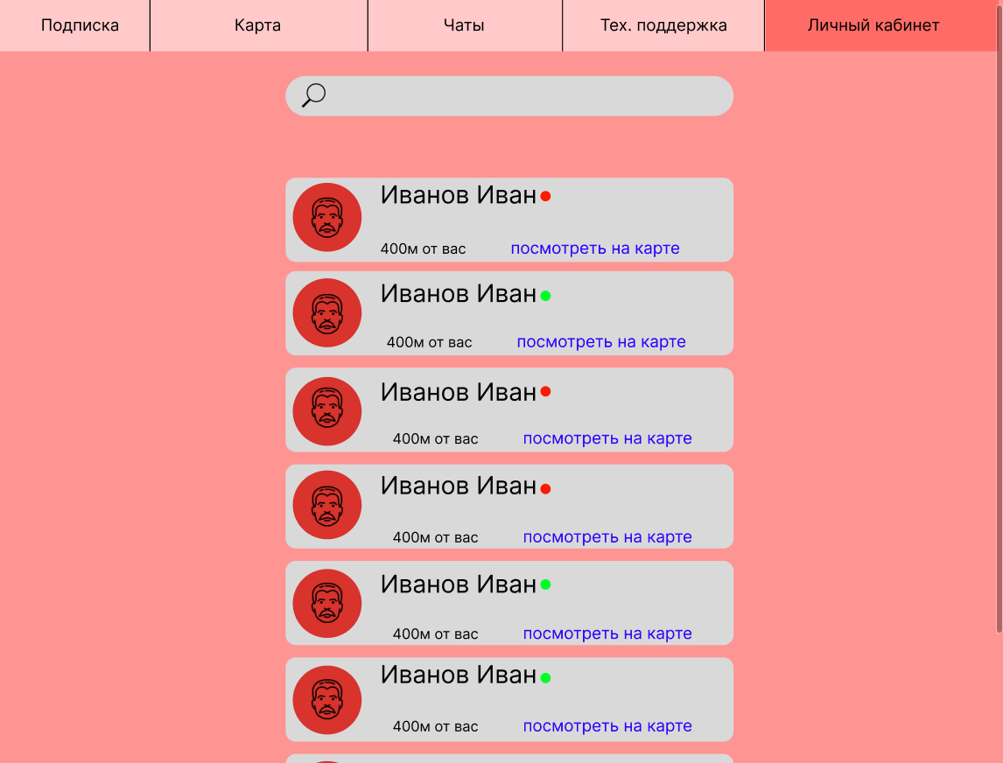

|  |  |  |  |  |
| --- | --- | --- | --- | --- |
| Название поля | Тип | Условия видимости | Условия доступности | Описание |
| Поиск | Текстовое поле | Видно зарегистрированным пользователям | Доступно зарегистрированным пользователям | Поиск профиля в списке друзей |
| Посмотреть на карте | Ссылка | Видна зарегистрированным пользователям | Доступно зарегистрированным пользователям | Переход на страницу карты |
| Блок профиля | Ссылка | Видна зарегистрированным пользователям | Доступно зарегистрированным пользователям | Переход в на страницу профиля человека из списка друзей. |
| Подписка | Ссылка | Видна, зарегистрированным пользователям | Доступно зарегистрированным пользователям | Переход на страницу с платным контентом |
| Карта | Ссылка | Видна зарегистрированным пользователям | Доступно зарегистрированным пользователям | Переход на страницу с интерактивной картой |
| Чаты | Ссылка | Видна зарегистрированным пользователям | Доступно зарегистрированным пользователям | Переход на страницу с чатами |
| Главная | Ссылка | Видна зарегистрированным пользователям | Доступно зарегистрированным пользователям | Переход на главную страницу для поиска знакомств |
| Тех. Поддержка | Ссылка | Видна зарегистрированным пользователям | Доступно зарегистрированным пользователям | Переход на страницу технической поддержки |
| Личный кабинет | Ссылка | Видна зарегистрированным пользователям | Доступно зарегистрированным пользователям | Переход на страницу личного кабинета |
| Настройки | Ссылка | Видна зарегистрированным пользователям | Доступно зарегистрированным пользователям | Переход на страницу с настройками |

1. **Сценарий страницы Личный кабинет:**

При создании интерфейса страницы “Личный кабинет” я основывался на примере интерфейса популярной в России социальной сети – ВКонтакте. В личном кабинете пользователь скорее всего хотел бы иметь возможность изменить аватарку, личные данные, другую информацию о себе. Так же, поскольку сайт предусматривает выставление фотографий для поиска знакомств, пользователь хотел бы иметь возможность прямо из личного кабинета добавить фотографии в профиль. Поэтому все эти функции я расположу на странице личного кабинета.

1. **Доказательства:**
   1. **Принцип видимости.** Принцип гласит, что все функции, необходимые для решения определённой задачи, должны быть видны, когда пользователь пытается её решить. Для личного кабинета я сделал сценарий использования, в котором прописал весь необходимый функции для данной страницы. В соответствии со сценарием были разработаны макеты b и с. Таким образом, пользователю доступен весь требуемый функционал для решения тех или иных задач в личном кабинете.
   2. **Принцип простоты.** Принцип гласит, что наиболее распространённые операции должны выполняться быстро и легко. Ссылаясь на ранжированный список, наиболее популярные функции выполняются за меньшее количество переходов, чем менее популярные функции.
   3. **Принцип структуризации.** Принцип гласит, что интерфейс должен быть целесообразно структурирован. Для примера возьмём макет страницы Личный кабинет. В верхней части расположена шторка навигации, все её элементы одного цвета, отличающегося от остальной части страницы. Ниже расположен блок профиля, сверху он отделён от шторки цветом, а снизу кнопкой развёртывание блока интересов и “О себе”. Под блоком профиля расположен вышеупомянутый блок интересов и “О себе”. Он так же отделён от остального интерфейса задним фоном. При сворачивании этого поля виден следующий блок, который включает в себя похожие по типу разделы “Мои друзья”, ”Мои подписки” и “Мои мероприятия”. Они связаны между собой однотипным дизайном.
2. **Вывод:**

Мы познакомились с основными элементами управления (виджетами) и приобрели навыки проектирования графического интерфейса пользователя.